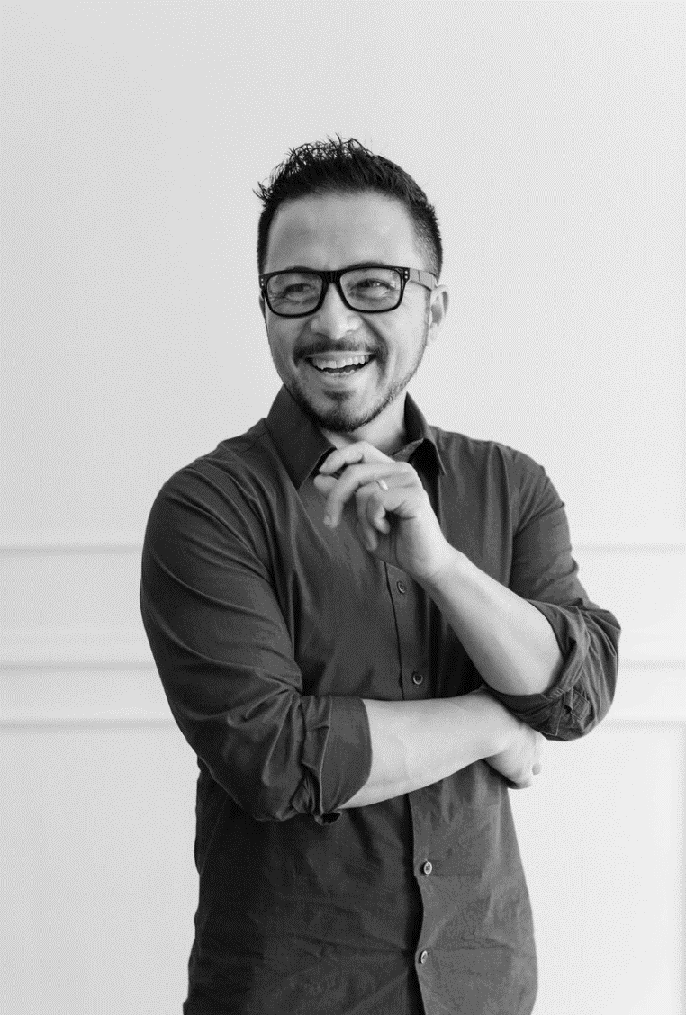

**KOMMUNIKATIONS-EXPERTE**

**STEPHAN LANGMANN**

Beschreiben Sie hier etwas das Sie auszeichnet oder von Mitbewerben abhebt. Auch ein Motivationsspruch passt!

"Erfolg ist die Summe kleiner Anstrengungen, die Tag für Tag aufeinander aufbauen." "Die größte Belohnung für die Arbeit besteht darin, sie getan zu haben." "Das Geheimnis des Erfolges ist, den Standpunkt des anderen zu verstehen."



**BERUFSERFAHRUNG**

**KONTAKT**

Musterstrasse 22,

PLZ Ortschaft

muster.muster@muster.ch

+41 12 345 67 89

01. Dezember 1980

**01.2015 – 01.2023**

**POSITION**

**FIRMA NAME**



Beschreiben Sie Ihre Aufgaben und Verantwortlichkeiten in dieser Position. Hier sollten Sie Ihre wichtigsten Aufgaben und Tätigkeiten während Ihrer Beschäftigung hervorheben. Fügen Sie Ihre Ziele und Leistungen hinzu, um Ihre Fähigkeiten und Erfolge zu demonstrieren.

* Schreiben sie hier weitere Tätigkeiten oder Erfolge
* Schreiben sie hier weitere Tätigkeiten oder Erfolge
* Schreiben sie hier weitere Tätigkeiten oder Erfolge
* Schreiben sie hier weitere Tätigkeiten oder Erfolge

**ÜBER MICH**

Hier können Sie einige Informationen über sich selbst und Ihre Persönlichkeit hinzufügen. Eine kurze Zusammenfassung Ihrer Fähigkeiten und Erfahrungen. Ihre wichtigsten Erfolge oder Auszeichnungen, die für die Stelle relevant sein könnten. Schreiben Sie kurz und aussagekräftig.

**01.2010 – 01.2015**

**POSITION**

**FIRMA NAME**

Beschreiben Sie Ihre Aufgaben und Verantwortlichkeiten in dieser Position. Hier sollten Sie Ihre wichtigsten Aufgaben und Tätigkeiten während Ihrer Beschäftigung hervorheben. Fügen Sie Ihre Ziele und Leistungen hinzu, um Ihre Fähigkeiten und Erfolge zu demonstrieren.

* Schreiben Sie hier weitere Tätigkeiten oder Erfolge
* Schreiben Sie hier weitere Tätigkeiten oder Erfolge
* Schreiben Sie hier weitere Tätigkeiten oder Erfolge
* Schreiben Sie hier weitere Tätigkeiten oder Erfolge
* Schreiben Sie hier weitere Tätigkeiten oder Erfolge

**SPRACHEN**

Deutsch:

Italienisch:

Englisch:

Französisch:

Sport: Ich treibe regelmäßig Sport und halte mich damit fit und gesund. Zu meinen bevorzugten Sportarten gehören Laufen, Schwimmen und Krafttraining.

Lesen: In meiner Freizeit lese ich gerne und interessiere mich für verschiedene Genres, insbesondere Sachbücher und Romane.

**HOBBYS**

**AUSBILDUNGEN**

Tätigkeitsbereich der Ausbildung

**Name der Schule**

**Aus-Weiterbildungstitel**

01.2021 – 06.2022

01.2021 – 06.2022

**Name der Schule**

**Aus-Weiterbildungstitel**

Tätigkeitsbereich der Ausbildung

01.2021 – 06.2022

Tätigkeitsbereich der Ausbildung

**Name der Schule**

**Aus-Weiterbildungstitel**

* **Kreativ**
* **Kundenorientiert**
* **Gutes Zeitmanagement**
* **Teamorientiert**
* **Analytische Kenntnisse**
* **Kommunikationsstark**
* **Grosses Kundennetzwerk**

**SKILLS**

**REFERENZEN**

Option 1:

Referenzpersonen auf Anfrage verfügbar

Option 2:

Angabe einer Referenz Adresse / Person: Arbeitgeber, Adresse, Funktion, E-Mail, Telefon

**POSITION**

**FIRMA NAME**

**01.2015 – 01.2023**

Beschreiben Sie Ihre Aufgaben und Verantwortlichkeiten in dieser Position. Hier sollten Sie Ihre wichtigsten Aufgaben und Tätigkeiten während Ihrer Beschäftigung hervorheben. Fügen Sie Ihre Ziele und Leistungen hinzu, um Ihre Fähigkeiten und Erfolge zu demonstrieren.

* Schreiben Sie hier weitere Tätigkeiten oder Erfolge
* Schreiben Sie hier weitere Tätigkeiten oder Erfolge
* Schreiben Sie hier weitere Tätigkeiten oder Erfolge
* Schreiben Sie hier weitere Tätigkeiten oder Erfolge
* Schreiben Sie hier weitere Tätigkeiten oder Erfolge

**BERUFSERFAHRUNG…**

**POSITION**

**FIRMA NAME**

**01.2003 – 01.2010**

Beschreiben Sie Ihre Aufgaben und Verantwortlichkeiten in dieser Position. Hier sollten Sie Ihre wichtigsten Aufgaben und Tätigkeiten während Ihrer Beschäftigung hervorheben. Fügen Sie Ihre Ziele und Leistungen hinzu, um Ihre Fähigkeiten und Erfolge zu demonstrieren.

* Schreiben Sie hier weitere Tätigkeiten oder Erfolge
* Schreiben Sie hier weitere Tätigkeiten oder Erfolge
* Schreiben Sie hier weitere Tätigkeiten oder Erfolge
* Schreiben Sie hier weitere Tätigkeiten oder Erfolge

**POSITION**

**FIRMA NAME**

**01.2000 – 01.2003**

Beschreiben Sie Ihre Aufgaben und Verantwortlichkeiten in dieser Position. Hier sollten Sie Ihre wichtigsten Aufgaben und Tätigkeiten während Ihrer Beschäftigung hervorheben. Fügen Sie Ihre Ziele und Leistungen hinzu, um Ihre Fähigkeiten und Erfolge zu demonstrieren.

* Schreiben Sie hier weitere Tätigkeiten oder Erfolge
* Schreiben Sie hier weitere Tätigkeiten oder Erfolge
* Schreiben Sie hier weitere Tätigkeiten oder Erfolge
* Schreiben Sie hier weitere Tätigkeiten oder Erfolge
* Schreiben Sie hier weitere Tätigkeiten oder Erfolge